

**ОТЧЕТ**

**о результатах деятельности**

**Управления Роскомнадзора по Ростовской области**

**во 2 квартале 2017 года**

**Сведения о выполнении полномочий, возложенных на территориальный орган Роскомнадзора**

По состоянию на 01.04.2017 Управление располагает информацией о следующем количестве поднадзорных субъектов и объектов на территории Ростовской области:

|  |  |  |
| --- | --- | --- |
|  | **Субъекты надзора** | **Объекты надзора** |
| В сфере средств массовой информации |  | 511 |
| В сфере телевизионного и радиовещания | 520 | 1072 |
| В сфере связи: |  |  |
| оказание услуг связи | 3896 | 8476 |
| радиоэлектронные средства | 4342 | 53187 |
| высокочастотные устройства | 8 | 51 |
| франкировальные машины | 49 | 91 |
| В сфере персональных данных | 19715 |  |
| Осуществление деятельности в области воспроизведения аудиовизуальных произведений и фонограмм | 3 | 5 |

На 30.06.2017 количество зарегистрированных в регионе СМИ ниже соответствующего уровня 2016 года на 94, при этом количество действующих печатных СМИ уменьшилось на 90 изданий, электронных СМИ – уменьшилось на 7, количество электронных периодических изданий снижено на 1, а вот информационных агентств стало на 3 больше.

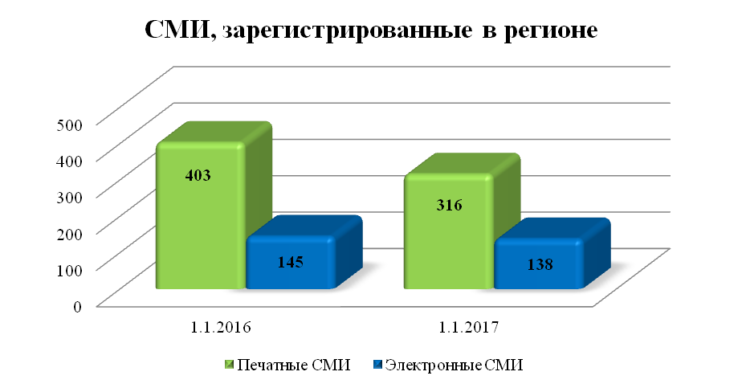

По видам изданий зарегистрированные СМИ распределены следующим образом:

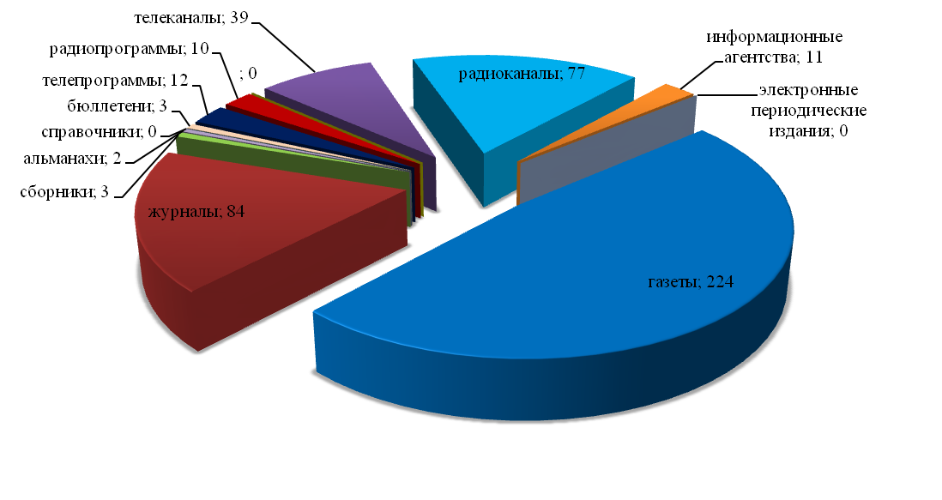Число предметов надзора в сфере телевизионного и радиовещания осталось на прежнем уровне и составило 1072.

Количество лицензий на осуществление деятельности в области оказания услуг связи, действие которых распространяется на регион, выросло на 4. Состав лицензий по группам услуг приведен на диаграмме.

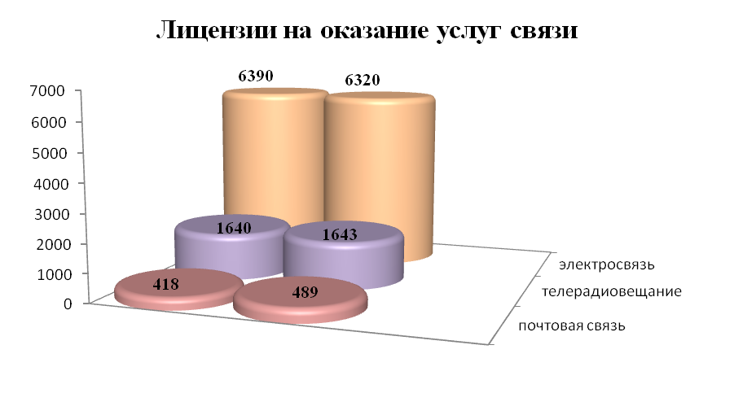

Количество РЭС и ВЧУ, состоящих на учете в территориальном органе, по сравнению с прошлым годом уменьшилось на 3303. Рост отмечен по РЭС лицензиатов и РЭС радиолюбительской службы. Снижено количество РЭС технологических сетей связи на 4085 и ВЧУ на 43:

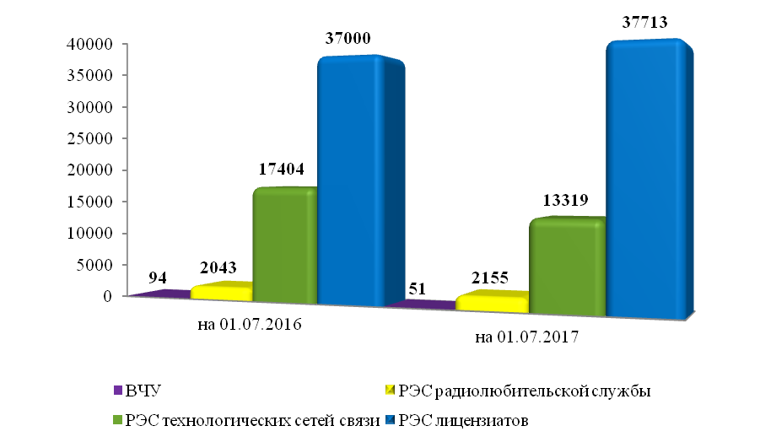

Незначительно (с 102 до 91) уменьшилось количество франкировальных машин. Число операторов персональных данных, осуществляющих деятельность на территории региона, увеличилось на 3985:

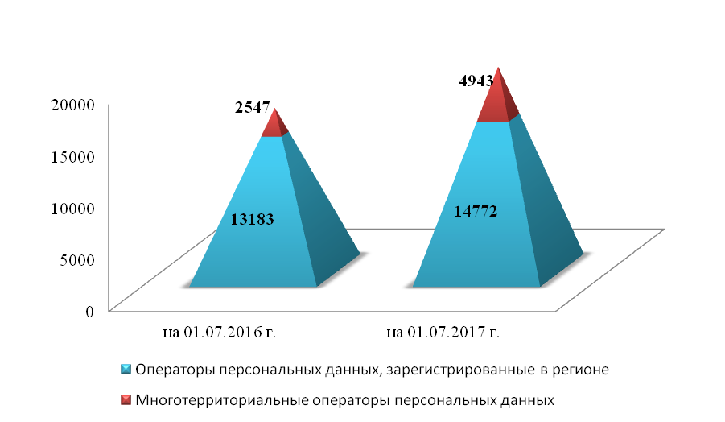

***Результаты проведения плановых мероприятий по контролю (надзору)***

В отчетном периоде было запланировано проведение 68 мероприятий по контролю (надзору), из них: проверок во взаимодействии с проверяемыми лицами – 8 (в том числе 2 проверки в отношении органа местного самоуправления) и 60мероприятий систематического наблюдения.

Фактически проведено 65 мероприятий (8 проверок во взаимодействии с проверяемыми лицами и 57 мероприятия систематического наблюдения).

Доля результативных плановых мероприятий по контролю (надзору) в отчетном периоде в сравнении с соответствующим периодом прошлого года уменьшилась на 9%:

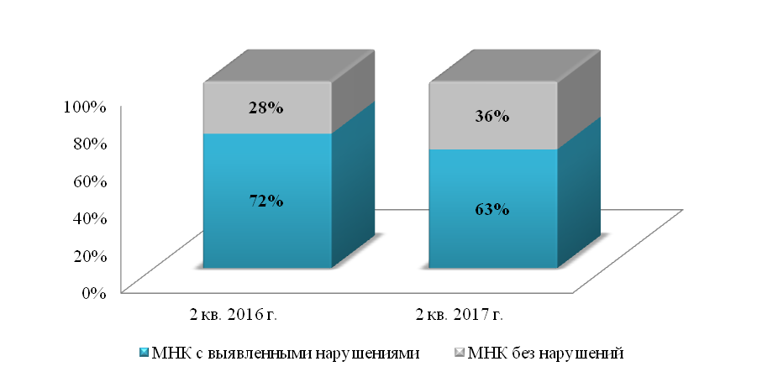

По результатам плановых мероприятий по контролю (надзору) в отчетном периоде выявлено 92 нарушения норм действующего законодательства, в том числе по сферам контроля (надзора), в сравнении с соответствующим периодом 2016 года:

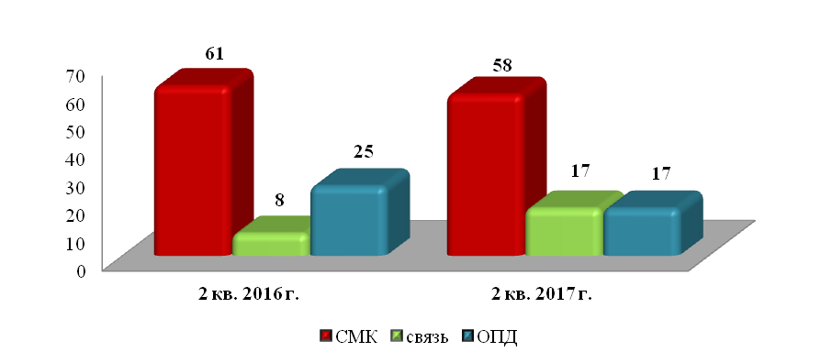

По фактам выявленных нарушений выдано 8предписаний, составлено 22 протокола об административных правонарушениях.

***Результаты проведения внеплановых мероприятий по контролю (надзору)***

В отчетном периоде проведено 32 внеплановых мероприятия по контролю (надзору), из них во взаимодействии с проверяемыми лицами – 25, мероприятий систематического наблюдения – 7, в том числе по сферам контроля:



Внеплановые проверки проводились по основаниям**,** указанным в п. 2 ст.10 Федерального закона от 26.12.2008 № 294-ФЗ «О защите прав юридических лиц и индивидуальных предпринимателей при осуществлении государственного контроля (надзора) и муниципального контроля», и ст. 27 Федерального закона от 07.07.2003 № 126-ФЗ «О связи». Во 2 квартале 2017 года проведение внеплановых выездных проверок с органами прокуратуры не согласовывалось ввиду отсутствия оснований.

Во 2 квартале 2017 года доля документарных проверок составила 69%, доля выездных проверок составила 31%. В целях снижения нагрузки на бизнес преобладала документарная форма проведения внеплановых проверок. По сравнению с отчетным периодом прошлого года доля документарных проверок снизилась на 4%:

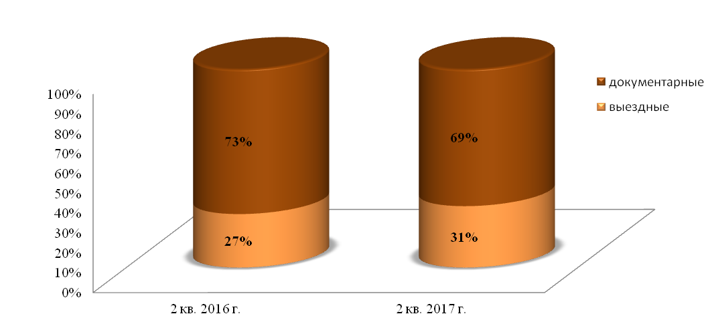

Доля результативных внеплановых мероприятий по контролю (надзору) в отчетном периоде повысилась на 10%:

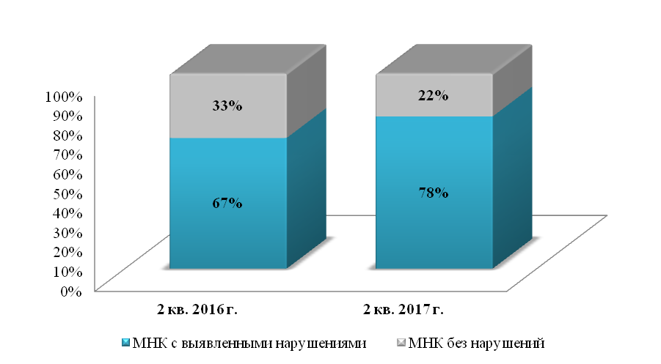

По результатам внеплановых мероприятий по контролю (надзору) выявлено 32 нарушения норм действующего законодательства, в том числе по сферам контроля (надзора), в сравнении с соответствующим периодом 2016 года:

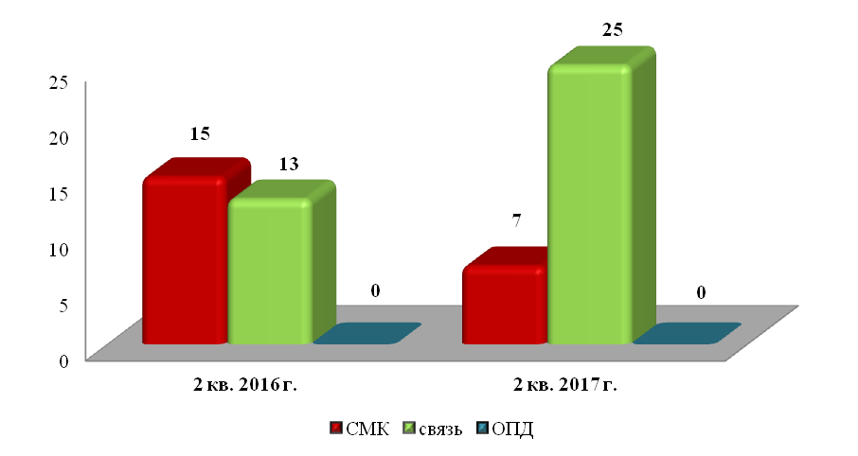

По фактам выявленных нарушений выдано 18предписаний, составлено 105 протоколов об административных правонарушениях, наложено административных штрафов на общую сумму 336,0 тыс. руб.